功和机械能专题
【本专题知识点小结】
- 功
- 定义
如果一个力作用在物体上，且物体在 上移动了一段距离，就说这个力对物体做了功。
- 功的两个必要因素
- 作用在物体上的
（2）物体在力的方向上通过的
3.不做功的三种情况：
（1）有力无距离：“劳而无功”之一，如
（2）有力，也有距离，但力的方向和距离垂直：“劳而无功”之二，如
（3）有距离无力：（“不劳无功”），如
4.功的计算
物体上的 的乘积。
公式：
说明：W：表示做功；单位：J（焦耳）
F：表示作用在物体上的力；单位：N（牛顿）
S：表示移动的距离；单位：m（米）
5.功的单位
将N·m称为 简称 ，符号 1J=1N·m
例：把一个鸡蛋举高1m，做的功大约是0.5J。
6.公式应用注意
①分清哪个力对物体做功，计算时F就是这个力；
②公式中的S一定是在力的方向上通过的距离，且与力对应；
- 常见的功
（1）克服重力做功：W=Gh
（2）克服阻力（摩擦力）做功：W=fs
二、功率
1.物理意义
表示物体 的物理量。
2.定义
之比叫做功率，功率在数值上等于单位时间内所做的功。
3.公式：
4.国际单位： ，简称 ，符号 ，常用单位 、 。
5.换算关系：1kW= W 1MW= W

6.注意
（1）运用P=W/t时一定要注意三个量的对应关系，“W”一定是对应“t”完成的；
（2）由于W=F•s，所以P=W/t=F•s/t=F•v，这也是计算功率的一个公式
三、机械能
1.能量：一个物体能够做功，我们就说这个物体具有能
2.能量的单位
能量可以用能够做功的多少来衡量，其单位与功的单位一致，都是焦耳
3.动能、势能和机械能的关系
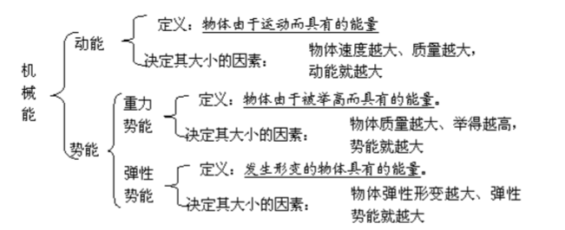
4.动能和势能之间的相互转化
例：皮球自由落地到弹起
①下落时，重力势能减少，动能增大， 能转化 能
②发生弹性形变时，动能减少，弹性势能增大， 能转化 能
③恢复形变时，弹性势能减少，动能增大， 能转化 能
④弹起时，动能减少，重力势能增大， 能转化 能
5.机械能守恒定律
如果除重力和弹力外没有其他外力做功（即：没有其他形式能量补充或没有能量损失），则动能势能转化过程中总的机械能保持 。

第一讲：功和功率
【典型例题】
1．下列说法中正确的是（ ）
A．足球在草坪上沿水平方向向前滚动，重力对足球做了功
B．石块从高处下落，重力对石块做了功
C．举重运动员把杠铃在空中停留3s，人对杠铃做了功
D．推出去的铅球在空中运动过程中，推力对铅球做了功
2．如图所示，水平地面上放着一只重1000N的木箱，用100N的水平推力，将木箱沿力的方向，匀速向前推动1m，则有（ ）
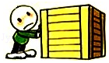
A．重力所做的功是1000J B．推力所做的功是1000J
C．摩擦力所做的功是100J D．推力所做的功是100J
3．甲、乙两辆汽车在水平公路上行驶，它们的牵引力F_{甲}：F_{乙}=3：1，速度V_{甲}：V_{乙}=4：1，车重G_{甲}：G_{乙}=2：1，则在相等时间内牵引力做的功W_{甲}：W_{乙}为（ ）
A．3：1 B．6：1 C．12：1 D．24：1
4．用弹簧测力计沿水平方向两次拉着同一物体在同一水平面上运动，两次运动的s﹣t图象如图所示，其对应的弹簧测力计示数分别为F₁、F₂，拉力做功的功率分别为P₁、P₂，则它们的关系正确的是（ ）
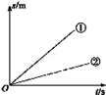
A．F₁＞F₂ P₁＞P₂ B．F₁=F₂ P₁＜P₂ C．F₁=F₂ P₁＞P₂ D．F₁＜F₂ P₁＜P₂
5．为了迎接体育中考，很多男生加强了引体向上的训练，如果想粗略测量某位同学引体向上运动的功率时，下列物理量不需要测量的是（ ）
A．小明的质量 B．单杠的高度
C．每次身体上升的高度 D．做引体向上的时间
6．如图所示，将同一个物体分别沿AB和AC两个光滑斜面匀速拉到顶端．两次的拉力分别为F₁和
F₂，两次做的功分别为W₁和W₂，则F₁ F₂，W₁ W₂．（两空都选填“＞”、“＜”或“=”）
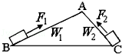
7．重50N的物体在水平地面上做匀速直线运动，所受的阻力是物重的0.2倍，若物体在水平方向上移动30m，则拉力对物体做的功为 J，重力对物体做的功为 J．
8．甲、乙两台机器的功率相等，在相同的时间内通过的路程之比为3：1，则甲、乙两台机器的受到的牵引力之比为 ，做功之比为 ．
9．功率是用来表示物体做功 的物理量；甲、乙两台机器的功率之比为3：2，它们做同样的功所需的时间之比为 ．
【课堂练习】
1．如图所示，长方体木块在大小不变的拉力F作用下，在水平面上做匀速直线运动，能正确反映拉力F所做的功与时间对应关系的是（ ）
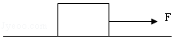
A．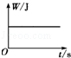 B．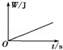 C．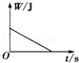 D．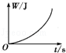
2．下列实例中，关于做功的说法正确的是（ ）
A．在水平地面滚动的足球，足球所受重力对它做了功
B．人用力推汽车没推动，推力对汽车做了功
C．起重机竖直吊着重物水平移动，拉力对重物做了功
D．人用力把气球压瘪，压力对气球做了功
3．下列运动中的物体，没有力对它做功的是（ ）
A．在光滑水平面上做匀速滑动的物体
B．在水平轨道上匀速行驶的列车
C．从高处落下的雨滴
D．正在下坡行驶的汽车
4．在下列四种情况中，推力做功最多的是（ ）
A．用10N的水平推力把质量为m的物体在光滑水平面上推着前进1m
B．用5N的水平推力把质量为2m的物体在光滑水平面上推着前进2m
C．用10N的水平推力把质量为2m的物体在粗糙水平面上推着前进1m
D．用5N的水平推力把质量为m的物体在光滑水平面上推着前进3m
5．如图所示，B物体在拉力F的作用下向左运动，在运动的过程中，A、B间有相互作用的摩擦力，则A、B间摩擦力做功的情况是（ ）
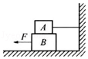
A．A、B都克服摩擦力做功
B．摩擦力对A不做功，B克服摩擦力做功
C．摩擦力对A做功，B克服摩擦力做功
D．摩擦力对A、B都不做功
6．当两台机器正常工作时，功率大的机器一定比功率小的机器（ ）
A．做功多 B．做功少 C．做功快 D．做功慢
7．下列关于功率的说法正确的是（ ）
A．做功多的机械，功率一定大
B．机械效率高的机械，功率一定大
C．做功慢的机械，功率一定小
D．做功时间短的机械，功率一定大
8．汽车上陡坡时，一般要换低挡，使车速降低，这是为了（ ）
A．减小额外功 B．增大功率 C．增大牵引力 D．增加有用功
9．2015年10月，我国研发的平流层飞艇“圆梦”号（如图甲）首飞成功．飞艇依靠浮力可升到20km高的平流层，其推进系统有太阳能电池提供能量．飞艇悬停时，推进器将空气推向后方获得向前的推力，推进器产生的推力与气流对飞艇的水平作用力平衡，可使飞艇长时间悬停．飞艇所受的空气阻力与风速的关系如图乙，推进器的功效（功效是指推进器的推力与功率的比值）为0.01N/W，当平流层风速为40m/s时，飞艇推进器的推力大小为 N；推进器的功率为 W．
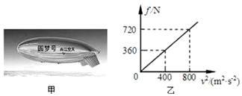
10．随着人们生活水平不断提高，小龙家最近也买了辆轿车．若轿车以90kW的恒定功率启动做直线运动，运动过程中受到的阻力不变，运动的速度v与时间t的关系如图乙所示，则经过10s轿车发动机所做的功是 J，当牵引力为 N时轿车能保持匀速直线运动．
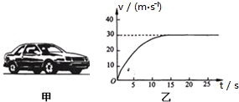
11．如图为甲乙两台功率一定的机器做功时所得出的做功与时间的关系图象，由图可知， 机器的功率较大；做相同的功， 机器所用的时间少．
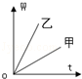
12．小红想测自己上楼的功率，所需的器材除皮卷尺、磅秤外，还应当有 ；当她分两次从一楼跑到三楼时，小明先后测出了她登楼的时间分别为12s与15s，则她第一次做的功W₁ 于（选填“大”、“小”、“等”，下同）第二次做的功W₂；第一次测出的功率P₁ 于第二次的功率P₂．
13．一辆汽车，发动机的功率是20kW，5min内在平直公路上匀速行驶了3km．
（1）发动机的牵引力做了多少功？
（2）汽车行驶过程中，受到的阻力是多大？

14．小汽车是我们熟悉的交通工具，它给我们的生活提供了便利，某型号小汽车匀速行驶了20s，小汽车的功率是70000W．求：
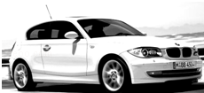

（1）这汽车在这段时间内做的功是多少J？
（2）如果这段时间内，小汽车通过的距离是400m，小汽车的牵引力是多大？

【课后练习】
1．下列事件中，力对物体做了功的是（ ）
A．用力推汽车，没有推动
B．将重物从一楼扛到二楼
C．举重运动员举着杠铃保持不动
D．提着水桶在水平路面上匀速前行
2．如图所示，用10N的水平推力推着重力为60N的物体沿水平方向做直线运动。若推力对物体做了60J的功，则在这一过程中（ ）
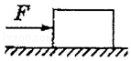
A．物体一定运动了1m B．物体一定运动了6m
C．重力做得功一定为360J D．物体一定受到10N的摩擦力
3．如图所示，水平地面N 点两侧粗糙程度不同，物体一直受到沿水平3N 的力F，物体在MN 段做匀速直线运动，F 在MN，NP 段做功分别为W_{MN}，W_{NP}，则（ ）
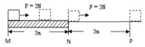
A．W_{MN}＜W_{NP} B．W_{MN}＞W_{NP} C．W_{MN}=W_{NP} D．W_{MN}=2W_{NP}
4．如图是台球比赛中的情景，运动员手推球杆撞击静止在水平球台上的白球，白球运动后再撞击黑球．以下说法中正确的是（ ）
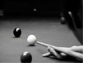
A．运动员手推动球杆前进时，手对球杆做了功
B．黑球在水平球台上滚动时，运动员还在对它做功
C．白球在水平球台上滚动时，白球的重力对它做了功
D．白球在水平球台上滚动时，白球受到的球台支持力对它做了功
5．如图所示，一人推着重物在水平路面上匀速向前运动的过程中，重物受到重力、推力、滑动摩擦力和支持力的作用，其中做功的力是（ ）
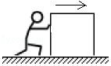
A．推力、支持力 B．滑动摩擦力、支持力
C．推力、重力 D．推力、滑动摩擦力
6．甲、乙两人同时登山，甲先到达山顶，乙后到达山顶，比较甲、乙两人的功率（ ）
A．甲的功率大 B．乙的功率大
C．甲、乙功率一样大 D．无法比较
7．如图所示，用大小相等的拉力F，分别沿光滑的斜面和粗糙的水平面拉木箱，在力的作用下移动的距离S_{AB}=S_{CD}，比较两种情况下拉力F 所做的功及其功率（ ）
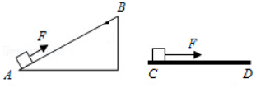
A．AB 段做的功较多
B．CD 段做的功较多
C．AB 段与CD 段做的功一样多
D．AB 段的功率比CD 段的功率大
8．如图甲所示，木块放在水平面上，用弹簧测力计沿水平方向拉木块使其做直线运动，两次拉动木块得到的s﹣t关系图象如图乙所示． 两次对应的弹簧测力计示数分别为F₁、F₂，两次拉力的功率分别为P₁、P₂，下列判断正确的是（ ）
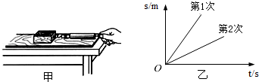
A．F_{l}＞F₂、P₁＞P₂ B．F_{l}=F₂、P₁＞P₂ C．F₁=F₂、P₁=P₂ D．F₁＜F₂、P_{l}＜P₂
9．如图所示，让同一小车从同一斜面的相同高度由静止开始下滑，比较小车在不同水平面上通过的 ，进一步推理可以得出：如果水平面绝对光滑，小车将做 运动．在上述三次实验中，若小车克服毛巾的摩擦力做的功为W₁，小车克服木板的摩擦力做的功为W₂，则W₁ W₂（选填“大于”、“等于”或“小于”）．
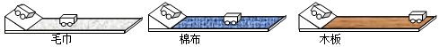
10．如图所示，用10N的推力，将桌面上重20N的物体由A处水平推动1m到达B处后，撤去推力．物体由于继续向前运动了0.2m，最后掉到地面C处．在此过程中，推力对物体做功 J，重力对物体做功 J．
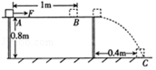
11．小红想测自己上楼的功率，所需的器材除皮卷尺、磅秤外，还应当有 ；当她分两次从一楼跑到三楼时，小明先后测出了她登楼的时间分别为12s与15s，则她第一次做的功W₁ 于（选填“大”、“小”、“等”，下同）第二次做的功W₂；第一次测出的功率P₁ 于第二次的功率P₂．
12．甲、乙两辆相同的汽车在同一水平地面上做直线运动的图象分别如图甲、乙所示（空气阻力忽略不计）．由图可知，甲车的动能 （大于/小于/等于）乙车的动能，甲车的功率 （大于/小于/等于）乙车的功率，经过相同的时间，甲、乙两车牵引力做的功之比为 ．
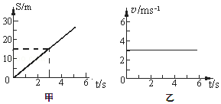
13．重4×10⁴N的汽车在水平路面匀速运动，所受阻力为920N，汽车牵引力功率为9.2kW，求汽车运动100s内，
①发动机对汽车的牵引力多大？
②牵引力做了多少功？
③汽车通过的距离多长？

14．跳绳是我市初中毕业生体育测试的项目之一，小华想利用所学的物理知识估测自己跳绳时克服重力的平均功率，请帮助他完成以下实验步骤（不计绳重）．
（1）用体重计测量自己的质量m；
（2）估测自己平均每次跳起的高度h（人的重心上升的高度）；
（3）用 （填测量器材）记录跳n次所用的 （填物理量与其对应字母）．
（4）根据公式P= 算出自己跳绳的平均功率．
（5）两人想比较跳绳的平均功率（假设两人跳起的平均高度相同），则 ．
A．频率相同，体重大的功率大
B．频率相同，跳的时间长的功率大
C．体重相同，频率高的功率小
D．体重相同，跳的时间长的功率大
（6）小华要想提高跳绳测试的成绩，请你从物理学角度为他提出一条合理的建议： ．
15．一辆装货卡车总质量为5t，在平直的公路上匀速行驶，10min前进了6km，已知发动机的功率是70kW．求：
（1）在这段路程中汽车发动机做了多少功？
（2）汽车受到的阻力是多大？

第二讲：机械能
【典型例题】
1．如右图所示，水平台面由同种材料制成，粗糙程度均匀，在它上面放着质量为m₁的木块，将木块用轻绳跨过定滑轮与质量为m₂的钩码相连。木块在平行于台面的轻绳的拉力作用下做匀速直线运动，运动一段时间，钩码触地后立即静止，木块继续滑动一段距离停在台面上。绳重、轮与轴的摩擦均忽略不计，下列说法中正确的是（ ）
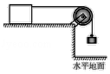
A．钩码触地后木块继续滑动的过程中，木块的动能保持不变
B．木块匀速运动的过程中，木块和钩码所受的重力都不做功
C．木块匀速运动的过程中，木块的机械能越来越大
D．钩码触地后木块继续滑动的过程中，木块所受摩擦力大小为m₂g
2．如图所示是小球从高处下落到水平地面不断弹起的过程中，每隔相等时间曝光一次所得到的 照片，小球在 1、2 位置的高度一样．下面说法正确的是（ ）
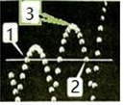
A．小球运动时先后经过 1、3、2 三个位置
B．小球在 1、2 位置的动能相同，且机械能大小相同
C．小球在 1、2 位置的重力势能相同，且机械能大小也相同
D．小球在 1 位置的动能、机械能比 2 位置都小
3．如图所示，游乐场的过山车从高处无动力向下运行的过程中（ ）
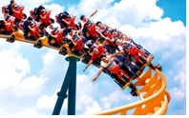
A．机械能逐渐增大 B．弹性势能转化为动能
C．重力势能转化为动能 D．重力势能逐渐增大
4．12月6日CBA辽京大战，比赛结束前1分05秒，郭艾伦打成关键2+1，为辽宁队取得6连胜定下基调．篮球出手后划过一条漂亮的弧线落入篮筐，球的轨迹如图中虚线所示，从篮球出手到落入篮筐的过程中，篮球的重力势能（ ）
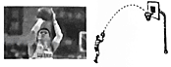
A．一直增大 B．一直减小 C．先减小后增大 D．先增大后减小
5．如图所示，将摆球从A点静止释放，摆球在A、C两点间来回摆动，B为最低点，不计空气阻力，下列说法不正确的是（ ）
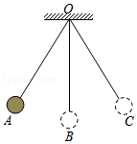
A．从A点到B点，摆球的重力势能转化为动能
B．从B点到C点，摆球的动能转化为重力势能
C．摆球在B点的动能最大
D．摆球在C点的机械能最小
6．如图是皮球落地后弹跳过程中，每隔相等时间曝光一次所拍摄的照片．A、B是同一高度的两点，则A点的重力势能 B点的重力势能（大于/小于/等于）；A点的机械能 B点的机械能（大于/小于/等于）；A点的速度 B点的速度（大于/小于/等于）．
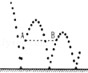
7．如图是人造地球卫星的轨道示意图．卫星在大气层外运行，不受空气阻力，可视为只有动能和势能的转化，因此机械能 ．卫星在远地点时 最大（选填“动能”或“势能”，下同）；从远地点向近地点运动时，它的势能减小、 能增大，速度也就增大．
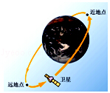
8．探究“物体动能的大小与哪些因素有关”的实验中，让小车从斜而上由静止释放，小车下滑后撞击斜面底端的木块．请回答下列问题：
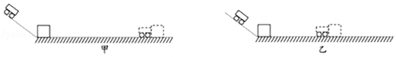
（1）小车进入水平面时的动能是由 转化来的，实验时通过比较 来判断动能大小．
（2）让一小车从斜面不同高度由静止将放，如图甲、乙所示，是探究动能大小与 的关系，得出的结论是： ．
（3）实验中若使用的木块质量较大，为确保实验仍有较明显的现象，有很多种方法．请答一种方法： ．
一些物体的动能
行走的牛 | 约60J
跑百米的运动员 | 约3×10²J
飞行的步枪子弹 | 约5×10⁸J
（4）小希通过实验探究发现质量和速度都是影响动能大小的因素，得出实验结论后，又提出了新的问题：物体的质量和速度对物体动能的影响一样大吗？小希查阅了相关资料，收集了一些物体的动能（如表所示），结合生活经验分析表中数据，你认为在“质量”和“速度”这两个因素中，对物体动能影响较大的是 ．

【课堂练习】
1．天舟一号货运飞船于2017年4月20日19时41分35秒在文昌航天发射中心成功发射升空并与天宫二号空间实验室交会对接，标志着中国航天迈进“空间站时代”，如图所示是该飞船的运行轨道，则关于该飞船从远地点向近地点运行的过程中，其势能、动能和速度的变化正确的是（ ）
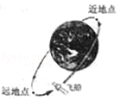
A．势能增加，动能减小，速度减小
B．势能减小，动能增加，速度增加
C．势能增加，动能增加，速度增加
D．势能不变，动能不变，速度不变
2．如图所示的光滑轨道，BC为水平面，小球从A点静止释放运动到C点的过程中，小球的动能和重力势能的变化情况是（ ）
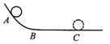
A．A到B小球的重力势能不变 B．A到B小球的动能减少
C．B到C小球的重力势能增大 D．B到C小球的动能不变
3．用电梯往高处搬运货箱．当货箱随着电梯一同匀速上升时，货箱的（ ）
A．动能变小，重力势能变小 B．动能变小，重力势能变大
C．动能不变，重力势能变小 D．动能不变，重力势能变大
4．如图所示的滚摆实验中，关于滚摆的能量转化情况，下列说法正确的是（ ）
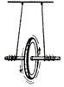
A．滚摆上升时动能转化为重力势能
B．滚摆下降时动能转化为重力势能
C．滚摆上升、下降交替运动过程中机械能不断增加
D．滚摆运动时，空气的内能转化为滚摆的机械能
5．如图甲所示，小球从h高度处静止下落到竖直放置的轻质弹簧上，弹簧被压缩．从小球刚接触到弹簧直至将弹簧压缩的最短的过程中，得到小球的速度v和弹簧被压缩的长度△l之间的关系曲线，如图乙所示，其中b为曲线最高点．不计空气阻力，则小球（ ）
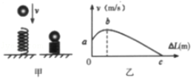
A．在a点时受到弹力最大
B．在b点时重力大小等于所受到的弹力大小
C．从a到c的运动过程动能一直在减小
D．从a到c的运动过程机械能保持不变
6．泰兴市中小学田径比赛中，运动员加速助跑、起跳、落地的几个阶段如图所示．下列说法中错误的是（ ）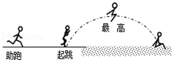
A．助跑阶段机械能增加
B．经过最高点时重力势能最大
C．经过最高点时动能为零
D．运动员落地后，能的总量没有消失
7．下列物体在运动过程中，动能转化为重力势能的是（ ）
A．自由下落的雨滴 B．水平行驶的汽车
C．向坡底滑行的小车 D．向上投出的篮球
8．2014 巴西世界杯足球赛中，一名巴西球员传球时足球的运动轨迹如图所示，在不计空气阻力的情况下，足球从离开脚后到达最高点的过程中，球的机械能 （ 选填“增大”、“减小”或“不变”），在最高点时，球的动能 （选填“大于”或“等于”）零，足球在下落过程中，脚对足球 功（填“做”或“不做”）。
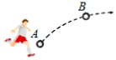
9．“在探究动能大小与质量关系”的两次实验中，小球从同一高度由静止开始释放时的场景如图所示，木板固定在水平面上，该实验是通过比较 来比较小球动能大小的，图中错误的操作是 。改正后进行实验，发现木块会从木板右侧滑出，则可以通过 （选填“增大”或“减小”）木块的质量来加以改进。
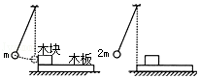
10．如图是我国最新服役的“歼20”战机，当飞机加速向上运动时，飞行员的动能 ，势能 ，机械能 ．（均选填“增大”、“不变”或“减小”）
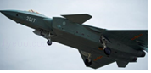
11．如图所示，探究动能的影响因素：
（1）实验探究的是 与 的关系．
（2）实验探究的对象是 ．
（3）如果木块两次移动过程中，受到的摩擦力分别为f₁、f₂，则f₁ f₂（选填“大于”、“等于”或“小于”）．
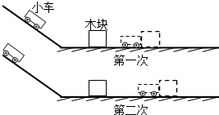
12．用细线悬挂的小球从图中所示位置静止释放，若忽略空气阻力，那么小球在最高点的势能 下降至最低点的动能；实际上，小球在摆动过程中，会与空气摩擦产生热，摆幅逐渐减小，最终停下来，那么在摆动过程中由于摩擦而转化的内能 小球在最高点所具有的势能．（填“大于“、”等于“或”小于“）
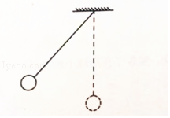
13．如图所示的是拉弓射箭的情景，弓弦被拉弯时，将 能转化为 能．
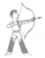
14．如图所示是探究“物体动能的大小与什么因素有关”的实验装置示意图．
（1）该实验装置要探究的是物体动能的大小与物体 的关系（物体A、B质量不变）．
（2）该实验中所探究物体的动能是指物体 （选填“A”或“B”）的动能．
（3）该实验物体动能的大小所示通过 来反映的，这种探究方法称为 （选填“控制变量法”或“转换法”）
（4）该实验物体的速度是指物体A从斜面上由静止滚下与物体B即将碰撞时的速度，它是通过 （选填“高度”或“质量”）来改变的．
（5）实验表明，同一物体A从斜面不同高出滚下，高度越大，物体B被撞得越远，可得结论：在质量 （选填“相同”或“不同”）时，速度越大动能 （选填“越大”、“越小”或“不变”）．
（6）若要研究物体动能与质量的关系，则需不同质量的物体从斜面 高度由静止滚下，并观察记录．
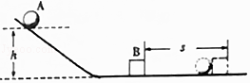
15．超速、超载是交通事故伤亡巨大的重要原因，因为速度和质量会影响动能的大小．某同学为了探究动能与质量、速度的关系做了如图所示的实验，实验中让小球从同一斜面的不同高度由静止释放，撞击相同的木块，木块移动的距离越远，说明小球的动能越大，其中m_{A}=m_{B}＜m_{C}，h_{A}=h_{C}＞h_{B}．
（1）要探究动能与速度的关系应该选择 两次实验做对比．
（2）由 两次实验可知，当货车超载时发生事故造成的破坏和伤害更大．
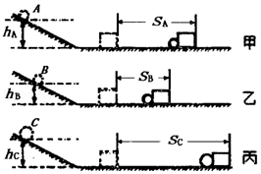

【课后练习】
1．如图所示，滑滑梯是我们儿时喜欢的游戏，下列对小梦滑滑梯过程分析正确的是（ ）
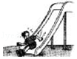
A．下滑过程中，小梦受到的力是重力、支持力、摩擦力、下滑力
B．下滑过程中，小梦的动能转化为重力势能
C．小梦滑到滑梯底端后还能向前滑，是因为她受到惯性作用
D．下滑过程中，所有的力突然全部消失，小梦将做匀速直线运动
2．在冬奥会自由式滑雪比赛中，选手的运动轨迹如图所示，如果不计空气阻力，下列说法正确的是（ ）
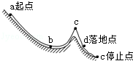
A．在a点和c点速度都为零，因此这两点动能也为零
B．在a点和e点都处于静止状态，因此机械能相等
C．从a点下滑到b点过程中，机械能保持不变
D．从c点下落到d点过程中，机械能保持不变
3．投实心球是中考体育项目之一，投掷出去的实心球从a处出手后，在空中的运动轨迹，如图所示，不计空气阻力，下列说法正确的是（ ）
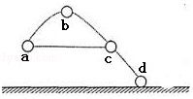
A．实心球从a到b机械能转化为重力势能
B．实心球在b处时动能为零
C．实心球在a处和c处时动能相等
D．实心球在b处时的机械能大于在c处时的机械能
4．如图所示，小红把一个用绳子悬挂起来的铁锁从她的鼻子处释放，头保持不动，倾向前摆去又摆回来，摆动幅度越来越小，则下列说法正确的是（ ）
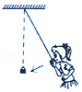
A．铁锁摆动到最低点时动能最小
B．铁锁在摆动的过程中机械能保持不变
C．铁锁在下降过程中，重力势能转化为动能
D．铁锁在上升过程中，重力势能转化为动能
5．如图所示，小球由静止开始沿着粗糙的路面从a点向e点运动，其中b和d两点在同一水平高度，则下列说法中错误的是（ ）
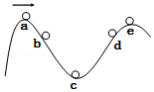
A．小球从a到c加速下滑，重力势能全部转化为动能
B．小球从c到d减速上坡，动能部分转化为重力势能
C．小球在b和d时重力势能相等，动能不相等
D．小球从a到d的过程中部分机械能转化为内能
6．下列物体重力势能发生变化的是（ ）
A．水平拉长的弹簧 B．正在下落的篮球
C．水平滑行的玩具车 D．静止在桌面上的课本
7．如图所示，小红和妈妈一起逛商场时，一起乘坐自动扶梯匀速上升，在这一过程中，关于对小红的分析正确的是（ ）
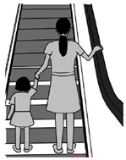
A．小红受到重力、支持力和摩擦力的作用
B．小红的动能增加
C．小红的重力势能增加
D．以地面为参照物，小红是静止的
8．如图所示，一个光滑的小球由静止从A点沿光滑的轨道下滑，经B点到达C点的过程中，下列有关小球的动能、重力势能和机械能变化的说法正确的是（ ）
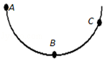
A．从A点到达B点的过程中，重力势能变小、机械能变小
B．从A点到达B点的过程中，小球的动能变大、机械能不变
C．从B点到达C点的过程中，小球的动能变大、重力势能变小
D．从B点到达C点的过程中，小球的动能变小、机械能变大

9．用起重机将质量为5t的大石头以0.5m/s的速度匀速提升了10m，随后以1m/s的速度匀速平移了5m．在匀速上升过程中大石头的机械能是 （选填“不断增加”“不断减少”或“保持不变”）的；平移过程中起重机的拉力对大石头做的功是 J．
10．我国火箭回收方式是：火箭消耗完燃料后将自动脱离飞船，借助降落伞落回地面，如图所示，匀速下落过程中，火箭的动能 （变小/不变/变大），机械能 （变小/不变/变大）
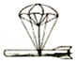
11．如图所示，在竖直平面内用轻质细线悬挂一个小球，将小球拉至A点，使细线处于拉直状态，由静止开始释放小球，不计摩擦和空气阻力，小球可在A、F、B三点间来回摆动，小球从A点摆到F点，球的动能增大，重力势能 ，当小球摆到B点时，细线恰好断开，则小球将沿 方向运动．
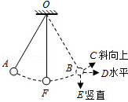
12．在研究动能大小影响因素的实验课上，如图某同学用同一小球从斜面AO的不同高度处自由释放，观察在水平面OB上静止的木块被撞击后移动的距离S．
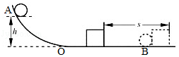
（1）小球从A点滚落后到达水平面上B点，问小球从斜面A点到水平面上O点的过程中（不考虑斜面摩擦）机械能的变化是 ，小球从A点滚落到水平面上B点的过程中，其动能 （以上两空选填序号）
①保持不变②一直减小③先增大后减小④一直增大⑤先减小后增大
（2）实验中铺设斜面AO和水平面OB的材料中， （选填“AO”“OB”）面材料不能过于光滑．
13．如图所示，用传送带将木箱从底端匀速运送至顶端．在此过程中，木箱相对于地面 （选填“运动”或“静止”），木箱的重力势能 （选填“增加”或“减少”）．
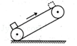
14．利用如图所示装置探究“物体的动能大小与哪些因素有关”．将小球A、B分别拉到与竖直方向成一定角度θ的位置，然后都由静止释放，当小球摆动到竖直位置时，将与静止在水平面上的木块C发生碰撞，木块都会在水平面上滑行一定距离后停止．图中的摆长L都相同，θ₁＜θ₂，球A、B的质量分别为m_{A}、m_{B}（m_{A}＜m_{B}）．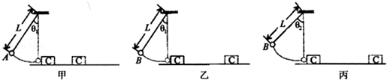
（1）如图甲、乙所示，同时释放A、B，观察到它们并排摆动且始终相对静止，同时到达竖直位置．这表明两小球在摆动过程中的任一时刻的速度大小与小球的 无关．
（2）如图甲、乙所示，观察到B球能将木块C撞得更远．由此可得出结论： ．
（3）图乙中小球B到达竖直位置时的速度 （选填“大于”、“小于”或“等于”）图丙中小球B到达竖直位置时的速度．
（4）如图乙、丙所示，丙中木块C滑行得更远些，由此可得出结论： ．
15．如图所示，在探究“物体动能的大小与哪些因素有关”时．让仅质量不同的小车分别从同一斜面上的同一高度由静止开始下滑，撞击水平面上的同一位置的相同木块上
（1）本实验研究的是 （选择“木块”、“小车”或“斜面”）的动能与它的 的关系．
（2）实验中通过观察 来比较动能大小的．
（3）此实验的正确结论是 ．
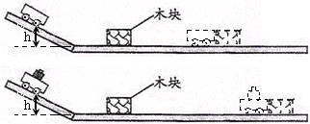
16．在探究“物体动能的大小与哪些因素有关”的实验中，让质量不同的铁球从斜面的同一高度由静止释放，撞击同一木块，能将木块撞出一段距离．如图甲所示．请回答下列问题：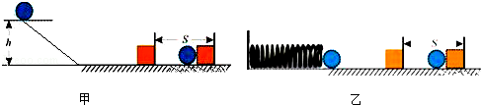
（1）从同一高度由静止释放的目的是 ，该实验的目的是研究铁球的动能大小与 （选填“质量”或“速度”）的关系．
（2）该实验是通过观察 的大小，来说明铁球对木块做功的多少．
（3）有同学将实验装置改进成图乙所示，利用质量相同的铁球将同一弹簧压缩不同程度后静止释放，撞击同一木块，将木块撞出一段距离进行比较．可以研究铁球的动能大小与 （选填“质量”或“速度”）的关系．
（4）该同学还想用质量不同的铁球将同一弹簧压缩相同程度后由静止释放，撞击同一木块，探究铁球的动能大小与质量的关系，这个设计方案是 （选填“正确”或“错误”）的，原因是 ．

